**新 书 推 荐**

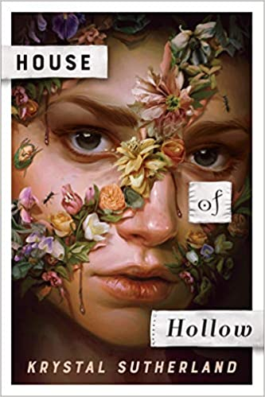

**中文书名：《空心屋》**

**英文书名：HOUSE OF HOLLOW**

**作 者：Krystal Sutherland**

**出 版 社：Putnam**

**代理公司：Inkwell /ANA/Vicky Wen**

**页 数：304页**

**出版时间：2021年4月**

**代理地区：中国大陆、台湾**

**审读资料：电子稿**

**类 型：14岁以上青少年文学**

**内容简介：**

**这是一个黑暗、曲折的现代童话故事，三个姐妹发现她们并不完全是看上去的样子，邪恶也真的会在夜晚现身。**

艾瑞斯·霍洛（Iris Hollow）和她的两个姐姐十分奇怪。她们小时候在苏格兰的一条郊区街道上失踪，等到她们一个月后再回来时，她们对发生在自己身上的事情毫无记忆。此后，奇怪、可怕的事情接踵而至。她们也逐渐发生了改变。首先是她们的黑发变白了。接着，她们原本是蓝色的眼睛慢慢变黑。她们的食欲开始变得没有止境，可体重却从不增加。她们变得诡异地吸引人、令人难以忍受的美丽、难以言喻的危险。

如今，十年后的今天，17岁的艾瑞斯·霍洛正在竭尽所能地适应环境，并按部就班地从高中毕业——她那两个闻名于世、魅力四射的姐姐格雷（Grey）和维维（Vivi）未能做到这一点。然而，格雷突然失踪，只留下了一些关于当年她们失踪时可能发生了什么的奇怪线索，时间紧迫，艾里斯和维维必须在有限的时间里找到她。她们不是唯一在寻找她的人。当她们与超自然现象擦肩而过时，她们才开始意识到，她们所讲述的关于过去的故事正在土崩瓦解，而十年前，那个似乎并未伤害她们的世界，现在正在召唤她们回去。

**作者简介：**

**克里斯托·萨瑟兰（Krystal Sutherland）**的第一部小说《我们的化学心脏》（*Our Chemical Hearts*）已经在二十多个国家出版，并于2016年入选美国书商协会的 “独立书单”（Indie Next List）。根据该作改编的电影《化学心脏》（*Chemical Hearts* ）在2020年由亚马逊工作室（Amazon Studios）制作，主演是莉莉·莱因哈特（Lili Reinhart）（曾主演美剧《河谷镇》）和奥斯汀·艾布拉姆斯（Austin Abrams）（曾主要《达奇与莉莉》）。萨瑟兰是这个项目的执行制片人。她的第二部小说《最糟糕噩梦的半最终名单》（*A Semi-Definitive List of Worst Nightmares*）于2017年出版，Yellow Bird公司已经买下了该书的影视改编权。克里斯托·萨瑟兰原籍澳大利亚，她曾在四大洲都居住过，目前定居伦敦。

**媒体评价：**

“我们跟随着作者的叙述，在女主角和她那个留下线索的姐姐所存在的边缘空间和诡异的现实世界之间穿梭，这个会萦绕于你心间的童话故事，会像一团闪光一样将你包裹得严严实实，然后才会刺向你的喉咙。”

----梅丽莎·艾伯特（Melissa Albert），

《纽约时报》（*New York Times*）畅销书《榛木》（*The Hazel Wood*）的作者

**谢谢您的阅读！**

**请将回馈信息发送至：文清（Vicky Wen）**

安德鲁﹒纳伯格联合国际有限公司北京代表处

北京市海淀区中关村大街甲59号中国人民大学文化大厦1705室, 邮编：100872  
电话：010-82449185

传真：010-82504200

Email: Vicky@nurnberg.com.cn

网址：www.nurnberg.com.cn

微博：<http://weibo.com/nurnberg>

豆瓣小站：<http://site.douban.com/110577/>

微信订阅号：ANABJ2002